**GUIA DE APRENDIZAJE UNIDAD 1 N° DE GUÍA: ___15__**

**RECURSO: TEXTO DE ESTUDIO** PAGINAS: Power point

ASIGNATURA: English

NOMBRE ESTUDIANTE: ____________________________CURSO: _5°_ LETRA: ______ FECHA: __________________

|  |
| --- |
| O.A: Completar y escribir, de acuerdo con un modelo y con apoyo de lenguaje visual, textos no literarios (como postales, minilibros, listas de compras) y textos literarios (como rimas, tiras cómicas) con el propósito de compartir información en torno a los temas del año |
| O.A: Identificar y aplicar las preposiciones de lugar dentro de un contexto. |
| HABILIDAD: Reading and writing |

1. Pay attention with the image and fill the gaps using the preposition of place.

(Pon atención en la imagen y completa las oraciones utilizando las preposiciones de lugar)

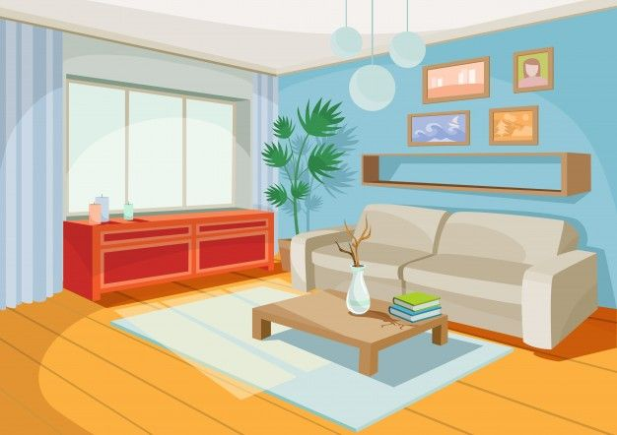

1. The carpet is __________________the table
2. The lamps are _________________the table
3. The books are _________________the table
4. The sofa is ____________________the table
5. The paintings are _____________ the wall
6. The table is ___________________the carpet
7. The big plant is ________________ the sofa and the furniture
8. Look each image and choose the right preposition of place.

|  |  |  |
| --- | --- | --- |
| 1. Where is the cat?   a) on  b) under  c)in front of | 1. Where is the cat?   a) behind  b) next to  c) under | 1. Where is the cat?   a) in front of  b) behind  c) in |
| 1. Where is the cat?   a) above  b) in  c) under | 1. Where is the cat?   a) in front of  b) between  c) next to |